ACTION PROGRAMME OF THE EUROPEAN UNION
LEONARDO DA VINCI
PROJEKT NO.: 2002 LA 112 628 BILVOC
Language Competence Through
Bilingual Teaching at Vocational Colleges

Módulo de aprendizagem nº 6

Data da produção | 10/2004
Tema | Movimentos e Forças Pneumáticas
Tópico: | Cilindros e motores Pneumáticos
Titulo: | Elementos pneumáticos de trabalho
Grupo alvo: | Jovens e activos cujo perfil profissional tenha alguma relação com a utilização da Pneumática;
Pré-requisitos: | Conhecimentos do módulo 1, 2, 3, 4 e 5;
Nível de competências linguísticas | Nível médio de domínio de inglês;
Follow - Ups: | Perceber os fenómenos associados à produção de forças e movimentos pneumáticos e identificar os principais elementos aplicados nessas funções;
Objectivos: | Analisar e identificar os principais elementos pneumáticos de trabalho (cilindros e motores);  Distinguir os elementos pela sua simbologia.
Benefícios: | No final do módulo os alunos deverão saber:  Os tipos de cilindros e motores pneumáticos; e suas aplicações;  Escolher os elementos de acordo com as aplicações pretendidas e suas especificidades;  Interpretar a Simbologia.

Módulo 6
Tempo pedagógico | Conteúdos | Actividades / Tarefas | Meios pedagógicos | Método pedagógico
 | 6- Elementos pneumáticos de trabalho
10 minutos | 6.1- Introdução | Apresentar conceitos gerais. | Transparências; apontamentos; apresentação PowerPoit; quadro de canetas. | Apresentação para todo o grupo; promover a discussão e intercâmbio de ideias.
20 minutos | 6.2- Elementos pneumáticos de movimento rectilíneo | Apresentar conceitos gerais de movimento rectilíneo, e os elementos que permitem realizar este tipo de movimento. | Transparências; apontamentos; apresentação PowerPoit; quadro de canetas. Filmes da especialidade | Expor a matéria utilizando o método demonstrativo sempre que possível apoiado em situações práticas. Promover o intercâmbio de ideias
50 minutos | 6.3- Cilindros de simples e duplo efeito e seus tipos | Apresentar os diferentes tipos de cilindros, seu funcionamento, características e performances. | Transparências; apontamentos; apresentação PowerPoit; quadro de canetas. Filmes da especialidade, catálogos, mostrar o próprio equipamento | Apresentação para todo o grupo; promover a discussão e intercâmbio de ideias.
30 minutos | 6.4- Construção de cilindros | Apresentar os diferentes aspectos da construção de um cilindro (materiais; vedantes; modos de fixação etc.) | Transparências; apontamentos; apresentação PowerPoit; quadro de canetas. Filmes da especialidade | Apresentação para todo o grupo; promover a discussão e intercâmbio de ideias.
25 minutos | 6.6- Elementos pneumáticos de movimento rotativo | Apresentar conceitos gerais de movimento rotativo, e os elementos que permitem realizar este tipo de movimento, suas características e funcionamento | Transparências; apontamentos; apresentação PowerPoit; quadro de canetas. Filmes da especialidade, catálogos, mostrar o próprio equipamento | Expor a matéria utilizando o método demonstrativo sempre que possível apoiado em situações práticas. Promover o intercâmbio de ideias
90 minutos | 6.7- Cálculo cilindros | Apresentar conceitos gerais, meios e métodos de cálculo de cilindros. | Transparências; apontamentos; apresentação PowerPoit; quadro de canetas, catálogos. | Expor a matéria utilizando o método demonstrativo sempre que possível apoiado em situações práticas. Resolução prática de exercícios teóricos propostos
60 minutos | 6.8- Cálculo do consumo de ar | Apresentar conceitos gerais, meios e métodos de cálculo do consumo do ar comprimido. | Transparências; apontamentos; apresentação PowerPoit; quadro de canetas, catálogos. | Expor a matéria utilizando o método demonstrativo sempre que possível apoiado em situações práticas. Resolução prática de exercícios teóricos propostos
30 minutos | Resumo | Fazer um resumo dos principais conhecimentos a adquirir neste módulo. | Transparências; apontamentos; apresentação PowerPoit; quadro de canetas. | Resumir a matéria utilizando o método interrogativo.

ÍNDICE

6 ELEMENTOS PNEUMÁTICOS DE TRABALHO 47
6.1 Introdução 47
6.1.1 Simbologia 47
6.2 Elementos pneumáticos de movimento rectilíneo (cilindros) 48
6.3 Cilindros de simples efeito 48
6.4 Cilindros de duplo efeito 49
6.4.1 Cilindro de membrana de projecção 50
6.4.2 Cilindro de membrana plana 50
6.4.3 Cilindro com amortecimento nos fins de curso 50
6.4.4 Cilindro com dupla haste passante 51
6.4.5 Cilindro Tandem 51
6.4.6 Cilindro de posição múltipla 52
6.4.7 Cilindro de Impacto 52
6.4.8 Cilindro de Cabos 52
6.4.9 Cilindro de Rotativo 53
6.5 Construção de cilindros 53
6.5.1 Tipos de fixação de cilindros 54
6.5.2 Tipos de vedantes 55
6.6 Elementos pneumáticos com movimentos rotativos (motores) 56
6.6.1 Motor de Pistão axial e radial 57
6.6.2 Motor de Palhetas 57
6.6.3 Motor de Engrenagens 58
6.6.4 Turbo – Motores 58
6.7 CALCULO DE CILINDROS 59
6.8 CALCULO DO CONSUMO DE AR 62
Diagrama de flambagem 64
Diagrama do consumo de ar 65
6.9 RESUMO 66

ELEMENTOS
PNEUMÁTICOS
de
TRABALHO

ELEMENTOS PNEUMÁTICOS DE TRABALHO

Cilindros e Motores pneumáticos

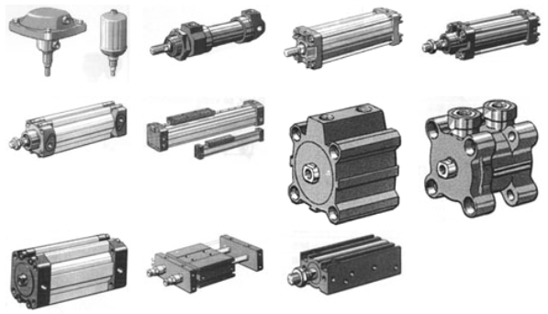

Introdução

Designam-se por elementos ou aparelhos pneumáticos aqueles que trabalham usando como fonte de potência a energia do ar comprimido.

A energia pneumática (estudada nos capítulos anteriores), será transformada, por cilindros pneumáticos em movimentos rectilíneos e pelos motores pneumáticos em movimentos rotativos.

Figura 39

Em pneumática, o limite de aplicação de um cilindro está na imaginação do projectista, visto que até 30.000 Newton, muitas operações poderão ser executadas por uma força de vaivém pneumática, directamente aplicada.

Simbologia

Para a simbologia dos elementos de alta pressão adoptou-se a notação CETOP (Comissão Europeia de Transmissões Oleopneumáticas) por ser de uso quase geral. Esta simbologia lógica pode ser também utilizada em pneumática de baixa pressão e fluídica, sendo também muito divulgada em electrónica. Dos numerosos elementos existentes só vão ser representados os que são considerados mais úteis e por isso, mais utilizados, de forma a permitirem a compreensão dos circuitos.

Elementos pneumáticos de movimento rectilíneo (cilindros)

A geração de um movimento rectilíneo com elementos mecânicos, pode ser conseguida utilizando os cilindros pneumáticos.

Os cilindros podem ser classificados da maneira que a seguir se indica:

• cilindros quanto ao tipo:

1 – Simples Efeito
2 – Duplo Efeito

• cilindros quanto à classe:
1 – Leve
2 – Média
3 – Pesada
4 – Especial
4.1 – Membrana de projecção
4.2 – Com amortecimento nos fins de curso
4.3 – Tandem
4.4 – Dupla Haste
4.5 – Posição múltipla
4.6 – Impacto
4.7 – De cabos
4.8 – Rotativo

Cilindros de simples efeito

Os cilindros de simples efeito, são accionados por ar comprimido de um só lado, e portanto realizam trabalho num só sentido. O retorno efectua-se mediante a acção de uma mola ou através de força externa (ver Fig. 40e Fig. - 41).

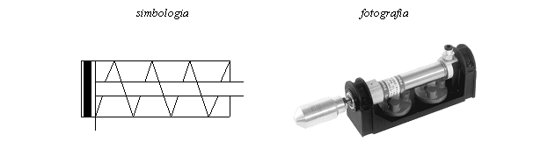

Figura 40

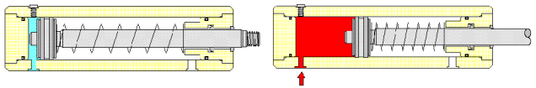

Figura 41

A força da mola é calculada para que o embolo do cilindro possa voltar à sua posição inicial, com uma velocidade suficientemente alta, sem absorver, porém energia elevada.

Estes cilindros de simples efeito, o curso do embolo é limitado pelo comprimento da mola. Por esta razão, fabricam-se cilindros de simples efeito com comprimentos de curso até aproximadamente 100 mm.

Estes elementos são utilizados principalmente para fixar, expulsar, prensar, elevar, alimentar, etc..

Cilindros de duplo efeito

A força exercida pelo ar comprimido movimenta o embolo do cilindro de duplo efeito, realizando movimento nos dois sentidos. Será produzida uma determinada força no avanço, bem como no retorno de embolo (ver Fig. 42 e Fig. 43 e Fig. 44).

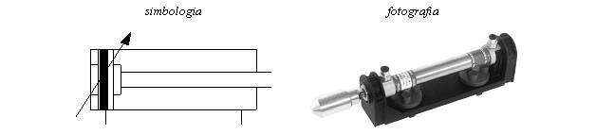

Figura 42

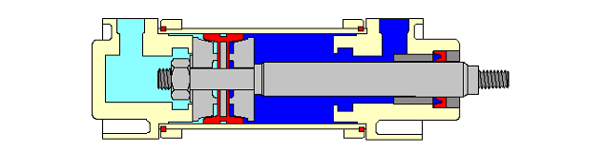

Figura 43

É o tipo de cilindro mais utilizado.
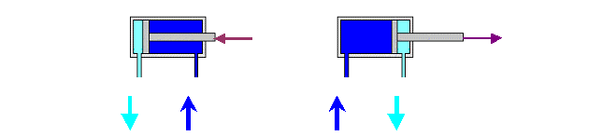
Figura 44

Cilindro de membrana de projecção

A figura esclarece convenientemente o funcionamento deste cilindro.

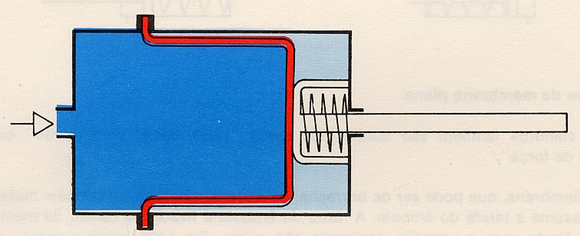

Cilindro de membrana plana

Estes cilindros também são conhecidos como "caixa de ar comprimido" ou "caixa de força".
Uma membrana, que pode ser de borracha, de material sintético ou também metálico, assume a tarefa do êmbolo. A haste do êmbolo é fixada no centro da membrana. Neste caso a vedação deslizante não existe. Em acção existe somente o atrito, provocado pela dilatação da membrana.
Utiliza-se no fabrico de ferramentas e dispositivos, bem como em prensas de cunhar, rebitar e fixar peças em lugares estreitos.

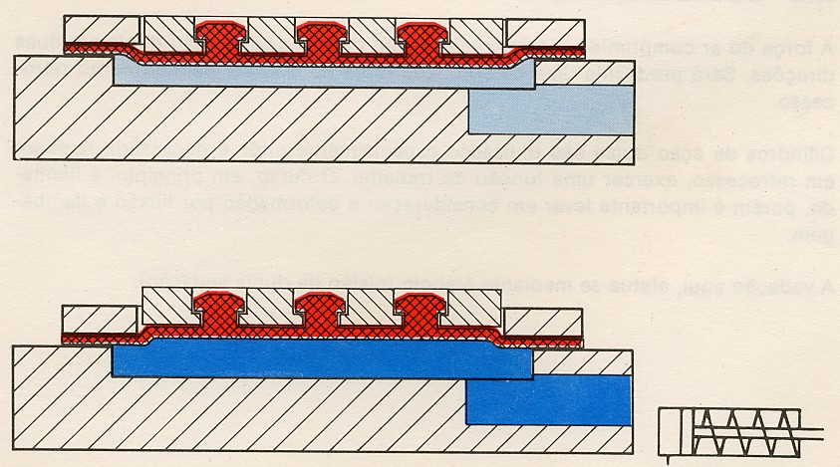

Cilindro com amortecimento nos fins de curso

Quando são movimentados volumes grandes e pesados, aplicam-se cilindros com sistema de amortecimento para evitar impactos secos, que como se sabe contribui negativamente para a duração da vida útil dos mesmos.
Antes de alcançar a posição final, um êmbolo de amortecimento interrompe o escape directo do ar, deixando somente uma passagem pequena, geralmente regulável.
Com o escape de ar restringido cria-se uma sobrepressão que, para ser vencida absorve grande parte da energia e resulta em perda de velocidade nos fins de curso. Invertendo o movimento do êmbolo, o ar entra sem impedimento pelas válvulas no cilindro, e o êmbolo pode, com força e velocidade total, retroceder.
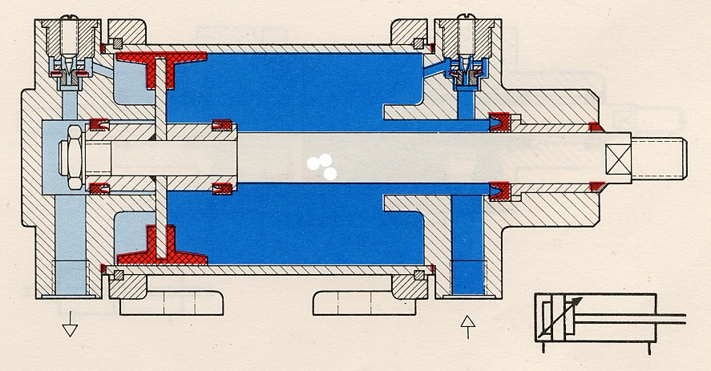

Cilindro com dupla haste passante

Este cilindro de haste passante tem algumas vantagens.
A haste é melhor guiada devido a dois mancais de guia. Isto possibilita a admissão de uma ligeira carga lateral. Neste caso, a força obtida é igual em ambos os lados (mesma área de pressão).

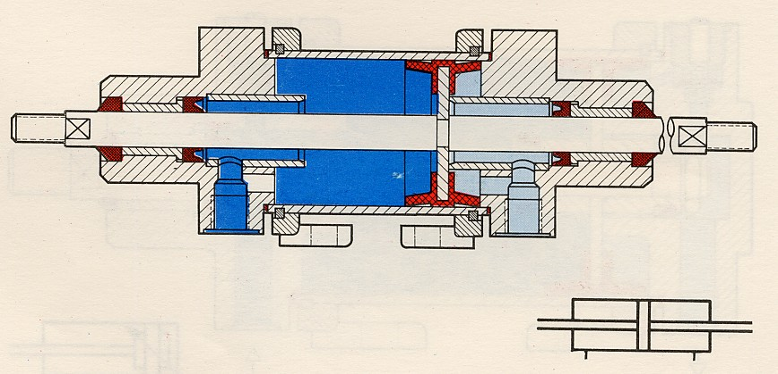

Cilindro Tandem

Nesta construção trata-se de dois cilindros de dupla acção que formam uma só unidade. Desta forma, com simultânea carga nos dois êmbolos, a força é uma soma das forças dos dois cilindros, O uso desta construção é necessário para obter grande força, quando o diâmetro, do cilindro é problemático (espaço pequeno).
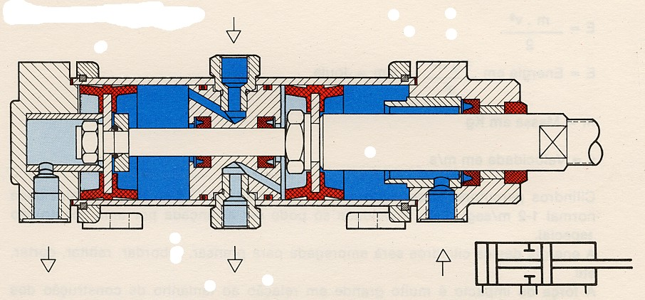

Cilindro de posição múltipla

O cilindro de posição múltipla é formado por dois ou mais cilindros de dupla acção. Estes elementos estão, como o Ilustrado, unidos um ao outro.
Os cilindros movimentam-se, conforme o lado de pressão, individualmente. Com dois cilindros de cursos diferentes obtém-se 4 posições.

Emprega-se para, carregar estantes com esteira transportadora, accionar alavancas, etc..

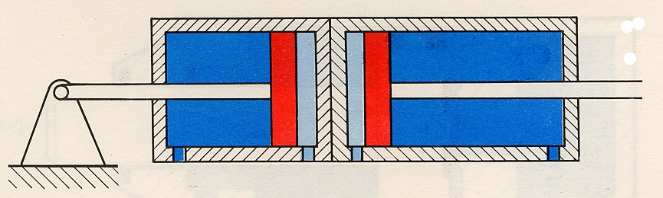

Cilindro de Impacto

O uso dos cilindros pneumáticos normais na técnica de deformação é limitado.
Para desenvolver grandes energias cinéticas utilizam-se cilindros de Impacto. Estes cilindros percutores desenvolvem uma velocidades de 7,5 a 10 m/s (velocidade normal 1a 2 m/s). Esta velocidade só pode ser alcançada por uma construção especial.
A energia destes cilindros é normalmente aplicada para prensar, rebarbar, rebitar, cortar, etc.

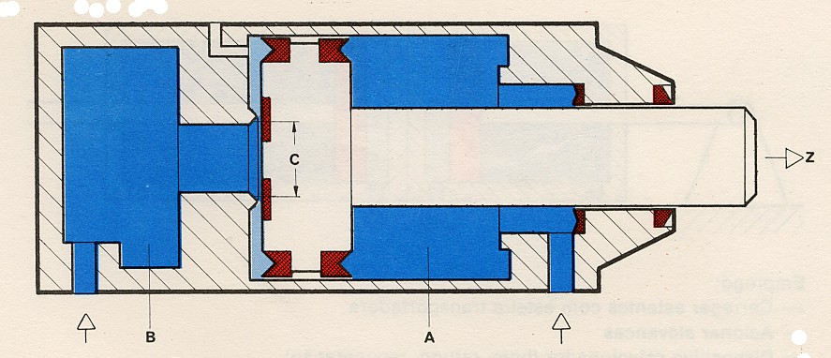

Cilindro de Cabos

Trata-se na essência de um cilindro de dupla acção, que tem de cada lado do êmbolo um cabo fixado e guiado por rolos.
Utiliza-se na abertura e fecho de portas e para situações de grandes cursos com pequenas dimensões de construção.
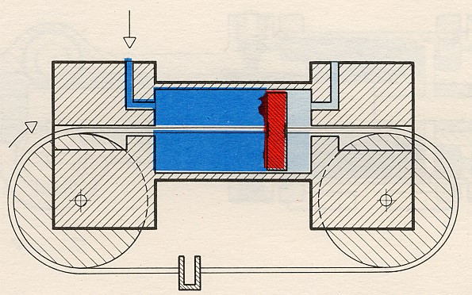

Cilindro de Rotativo

Na execução com cilindros de dupla acção, a haste do êmbolo tem um Perfil dentado (cremalheira). A haste do êmbolo acciona com esta cremalheira uma engrenagem, transformando o movimento linear num movimento rotativo à esquerda ou direita. sempre segundo a direcção do curso.
Os campos de rotação usuais são vários, isto é, de 45º, 90º, 180º, 270º até 720º. Um parafuso de regulação possibilita porém a determinação do campo de rotação parcial, dentro do total.
O momento de torção depende da pressão, da área do êmbolo e da relação de transmissão. O Accionamento giratório emprega-se para virar peças, curvar tubos, regular instalações de ar condicionado, accionamento de válvulas de fecho e válvulas de borboleta, etc.

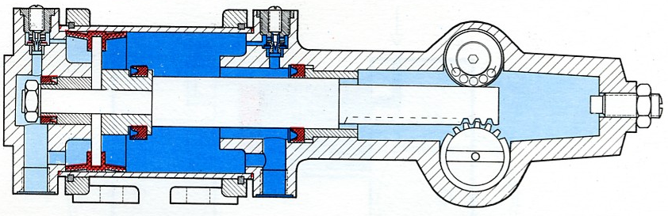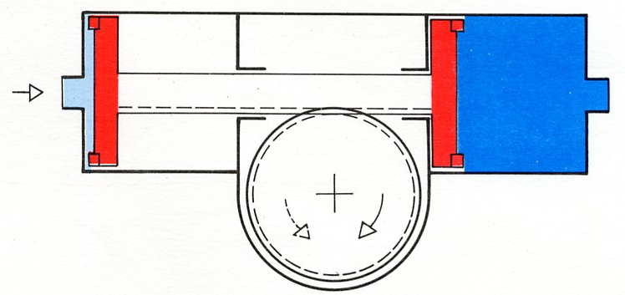

Construção de cilindros

Os cilindros são construídos tendo em conta as seguintes peças constitutivas:
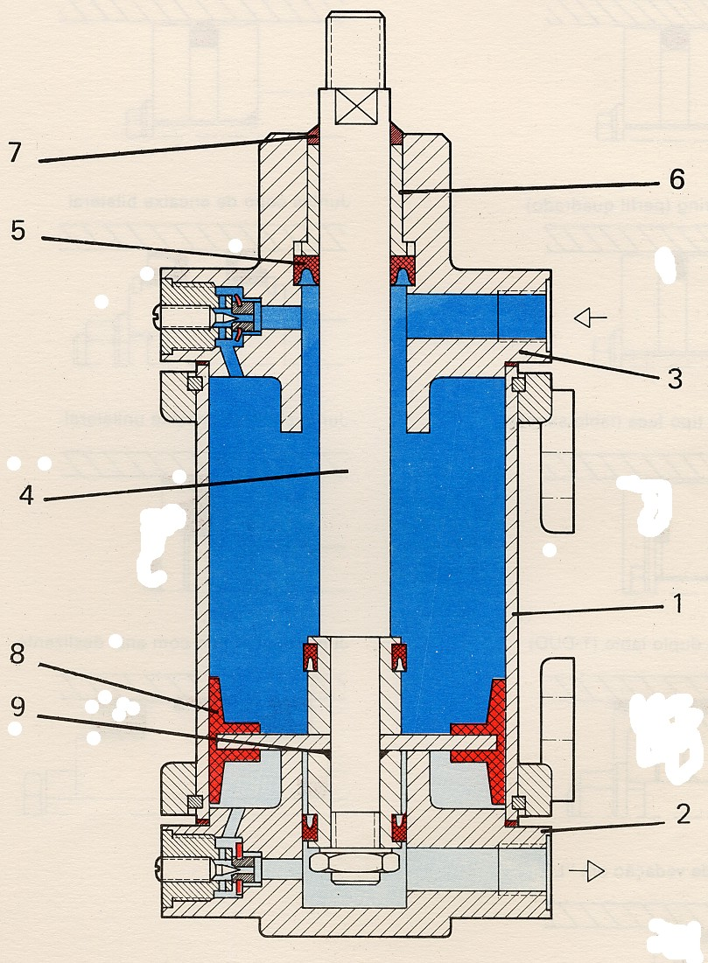
1- Camisa (aço trefilado a frio sem costura )

2 e 3- Tampas (alumínio fundido ou aço macio)

4- Haste do êmbolo (aço cromado)

5- anel circular

6- casquilho guia (bronze ou material sintético

7- Anel de limpeza

8- Guarnição duplo lábio

9- Juntas tóricas ou “O-Ring”

Tipos de fixação de cilindros

A escolha do tipo de fixação depende da montagem dos cilindros nos dispositivos

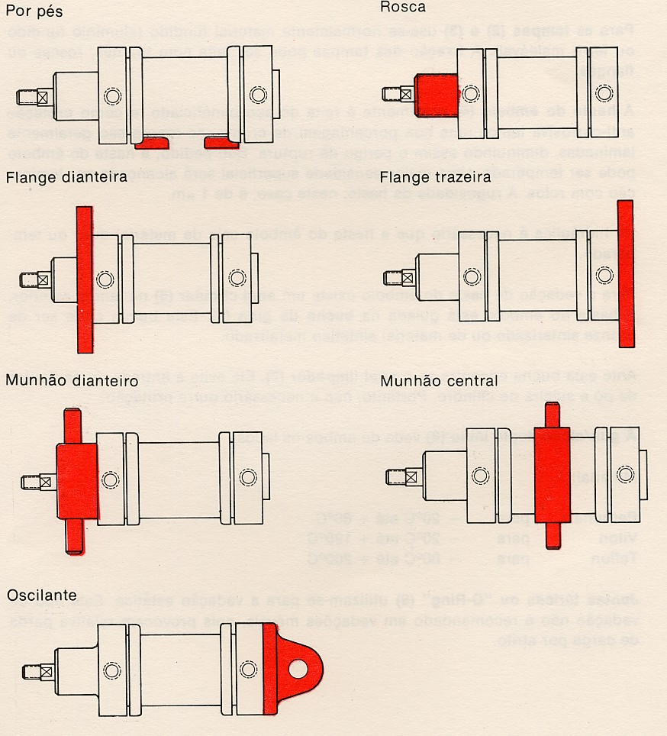

Tipos de vedantes

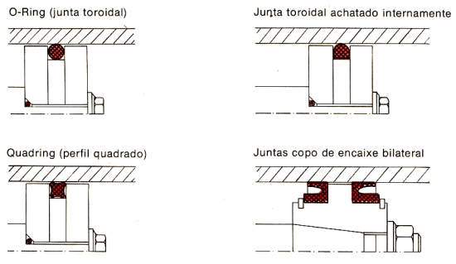

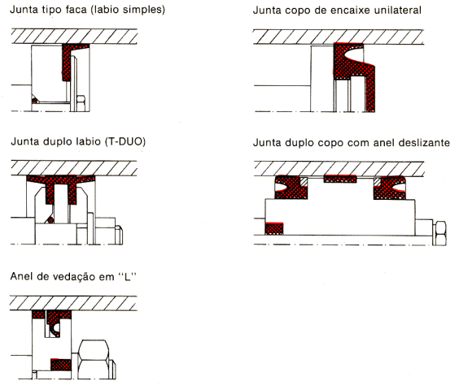

Elementos pneumáticos com movimentos rotativos (motores)

Estes elementos transformam a energia pneumática em movimento de rotação. São os motores a ar comprimido.
O motor pneumático é um dos elementos de trabalho mais utilizados na pneumática. Os motores pneumáticos estão classificados, segundo o seu aspecto construtivo, da seguinte maneira:

motores de pistão
motores de palhetas
motores de engrenagens
turbomotores (turbinas)

Todos estes tipos de motores apresentam as seguintes particularidades:

 regulação sem escala de rotação e do momento torsor;
 grande escolha de rotação;
 construção leve e pequena;
 seguros contra sobrecargas;
 insensíveis a poeiras, á água e á temperatura;
 seguros contra explosão;
 conservação e manutenção insignificantes;
 sentido de rotação fácil de inverter.

Motor de Pistão axial e radial

O modo de funcionamento dos motores axial e radial é análogo. Um disco oscilante transforma a força de 5 cilindros, axialmente posicionados, em movimento giratório. Dois pistões são alimentados simultaneamente com ar comprimido. Com isto obter-se –à um momento de inércia equilibrada, garantindo um movimento do motor uniforme e sem vibrações.

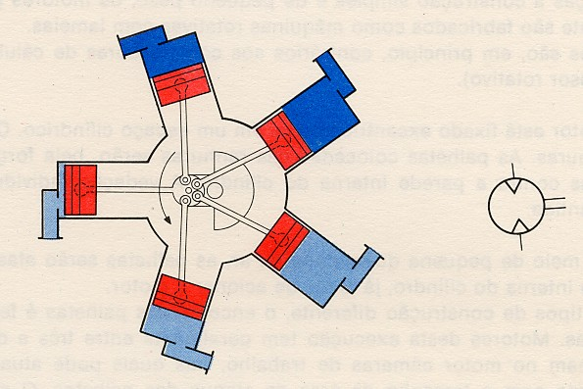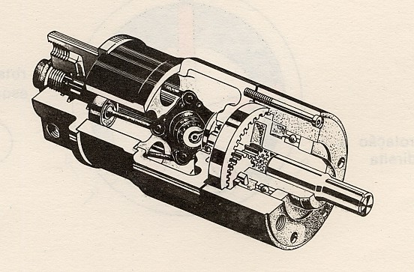

Motor Radial Motor axial

Motor de Palhetas

Graças á sua construção simples e pequeno peso, os motores pneumáticos geralmente são fabricados segundo este tipo construtivo (ver Fig. 44). Estes são, em principio, de funcionamento inverso aos compressores rotativos (de palhetas).

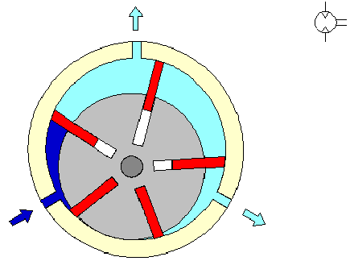

O rotor está fixado excentricamente num espaço cilíndrico. O rotor é dotado de ranhuras. As palhetas colocadas nas ranhuras serão, pela força centrifuga, afastadas contra a parede inversa do cilindro. A vedação individual das câmaras é garantida.
Por meio de uma pequena quantidade de ar, as palhetas são afastadas contra a parede interna do cilindro, já antes de accionar o rotor. Em tipos de construção diferente, o encosto das palhetas é feito por pressão de molas. Motores desta execução têm geralmente entre 3 e 10 palhetas. Estas formam no motor, câmaras de trabalho, nas quais pode actuar o ar, sempre de acordo com o tamanho da área de ataque das palhetas. O ar entra na câmara menor, e expande-se na medida do aumento da câmara.

A rotação do rotor varia neste tipo de motores pneumáticos, entre 3000 e 8500 r.p.m..

Motor de Engrenagens

A geração do momento torsor efectua-se nesta construção pela projecção da pressão de ar contra os flancos dos dentes de duas rodas dentadas engrenadas ( montadas uma no veio motor e outra livre).
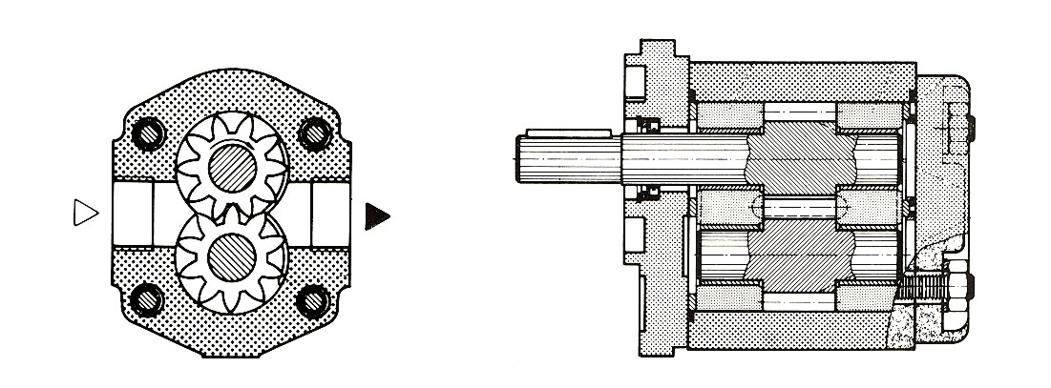

Turbo – Motores

Este tipo construtivo somente pode ser aplicado em trabalhos leves. Porém a faixa de rotação é muito ampla (em equipamentos dentários até 500000 rpm). O seu funcionamento corresponde ao contrário de um turbo – compressor.
O sentido do fluxo é do mais escuro para o mais claro.

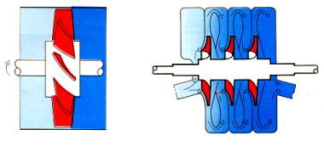

CALCULO DE CILINDROS

A força do êmbolo depende, da pressão do ar, do diâmetro do cilindro e da resistência de atrito dos elementos vedantes.

Nos cilindros existem essencialmente dois tipos de forças:

Força teórica (F_{th})
Força efectiva ou real ou normal (F_{n})

F_{th} = P x A

Força teórica = Pressão x Área ( Kg = bar x cm² )

➔ Cilindro de Simples efeito

F_{n} = P x A – ( F_{r} + F_{f} )

Força efectiva ou normal = Pressão x Área – (Resistência Atrito + Resistência Mola)

➔ Cilindro de duplo efeito

Avanço

F_{n} = P x A₁ - F_{r}

Recuo

F_{n} = P x A₂ - F_{r}
A1
A2

Exemplo de cálculo

Fn = ?
D = 50 mm
d = 12 mm
A = 19.625 cm²
A’ = 18.5 cm²
Fr = valor médio 10%
P = 6 bar

Superfície ou área do êmbolo
$A=\frac{π×D^{2}}{4} ⇒ \frac{3,\text{14} × 5^{2}{\text{cm}}^{2}}{4} = \text{19},\text{625} {\text{cm}}^{2}$

$A'=\frac{π×D^{2}}{4}− \frac{π × d^{2}}{4} ⇒ \frac{3,\text{14} × (D^{2}−d^{2})}{4} = \frac{3,\text{14} ×(5^{2}−{1,2}^{2})}{4}=\text{18},5 {\text{cm}}^{2}$Superfície ou Área do anel do êmbolo

Força teórica do êmbolo
$F_{\text{th}}= A× P ⇒ F_{\text{th}} = \text{19},\text{625} {\text{cm}}^{2}×6\text{bar}=\text{117},\text{75}\text{Kp}$

Força efectiva ou real do êmbolo

Sabemos que Fr = 10% então, para o avanço,
$F_{n}= A× P −F_{r}⇒ F_{n} = \text{19},\text{625} {\text{cm}}^{2}×6\text{bar}−0,1×(\text{19},\text{625}×6)=\text{106}\text{Kp}$

$F_{n}= A'× P −F_{r}⇒ F_{n} = \text{18},5 {\text{cm}}^{2}×6\text{bar}−0,1×(\text{18},5×6)=\text{100}\text{Kp}$ Para o recuo,

A força de avanço também pode ser obtida com relativo rigor, através do gráfico da página seguinte, do seguinte modo. Com o diâmetro maior (50mm) traça-se uma linha perpendicular ao eixo das abcissas até encontrar a diagonal correspondente à pressão na rede (6bar). A partir da intersecção das linhas descritas anteriormente, traça-se uma horizontal paralela ao eixo das abcissas até encontrar o eixo das ordenadas, local onde se faz a leitura da força (106Kp).

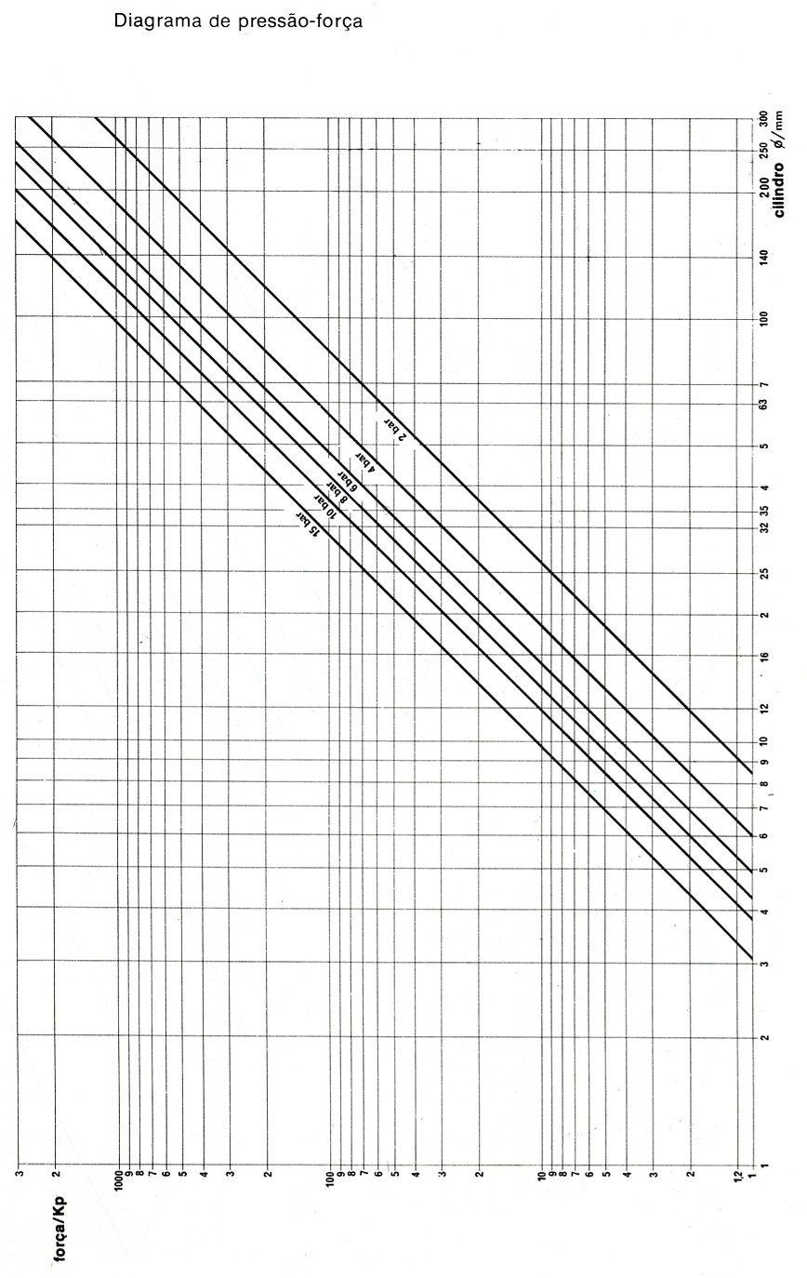

Na página seguinte encontra-se um gráfico, que mediante a força a exercer e o diâmetro da haste do êmbolo, pode-se definir qual o curso útil a utilizar nas condições pré definidas.
Com a força obtida anteriormente (106 Kp) traça-se uma linha perpendicular ao eixo das abcissas até encontrar a diagonal correspondente ao diâmetro da haste do êmbolo (12 mm). A partir da intersecção das linhas descritas anteriormente, traça-se uma horizontal paralela ao eixo das abcissas até encontrar o eixo das ordenadas, local onde se faz a leitura do curso útil (28 mm).
Repare-se que com o cilindro definido anteriormente podemos obter forças na ordem dos 106 Kp mas somente se o curso do cilindro for de 28 mm, caso contrário e para um curso maior dá-se o fenómeno da flambagem (deformação) da haste. É evidente que com este cilindro podemos obter cursos maiores, mas assumindo como compromisso a relação curso / força, ou seja para cursos maiores, forças menores.

CALCULO DO CONSUMO DE AR

É importante conhecer o consumo de ar da instalação para poder produzi-lo e para saber quais as despesas de energia.

Dados importantes Pressão de trabalho, Diâmetros e Cursos úteis

Q = Consumo de ar

Q = Relação de compressão(Rc) x Superfície do êmbolo(A) x Curso (s)

$\text{Rc}= \frac{\text{101},3 +\text{Pr}\text{essão}\text{det}\text{rabalho} (\text{Kpa})}{\text{101},3}$ Relação de compressão = P₂ / P₁ e calcula-se assim

Para o cálculo do consumo de ar:

$Q=s×n×π×r^{2}×\text{Rc}$➔ Cilindro de Simples efeito

$Q=\left[s×{πr}_{1^{2}}+s×\left({πr}_{1^{2}}−{πr}_{2^{2}}\right)\right]×n×\text{Rc}$➔ Cilindro de duplo efeito

Exemplo de cálculo:
$\text{Rc}= \frac{\text{101},3 +\text{600} (\text{Kpa})}{\text{101},3}=6,9$
Q = ?
D = 50 mm
d = 12 mm
S = 100 mm
n = 10
$Q=\left[s×{πr}_{1^{2}}+s×\left({πr}_{1^{2}}−{πr}_{2^{2}}\right)\right]×n×\text{Rc}$P = 6 bar (600 Kpa)

$Q=\left[\text{10}\text{cm}×π\text{.}{2,5}^{2}+\text{10}\text{cm}×\left(π{2,5}^{2}−π{0,6}^{2}\right)\right]×\text{10}×6,9$$Q=\text{26},\text{337} {{\text{dm}}^{3}}/{\text{min}}$

$Q=2×\left(s×n×q(l/{\text{min}})\right)$$Q=2×\left(\text{10}\text{cm}×\text{10}×0,\text{134} l/{\text{cm}}\right)$$Q=\text{26},4 l/{\text{min}}$No caso de se utilizar o gráfico de consumo de ar

Diagrama de flambagem
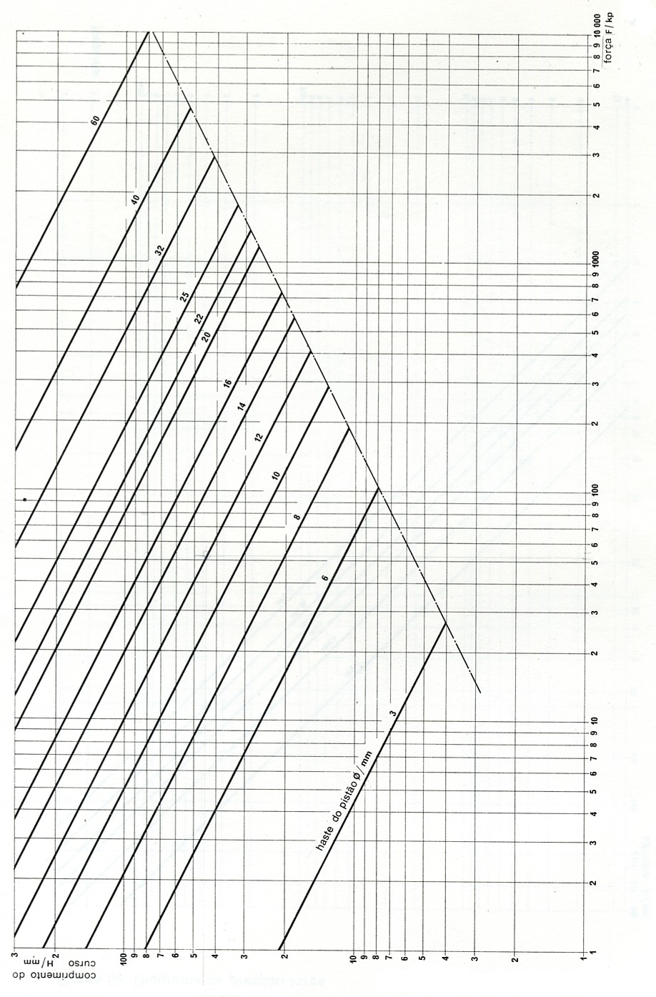

Diagrama do consumo de ar

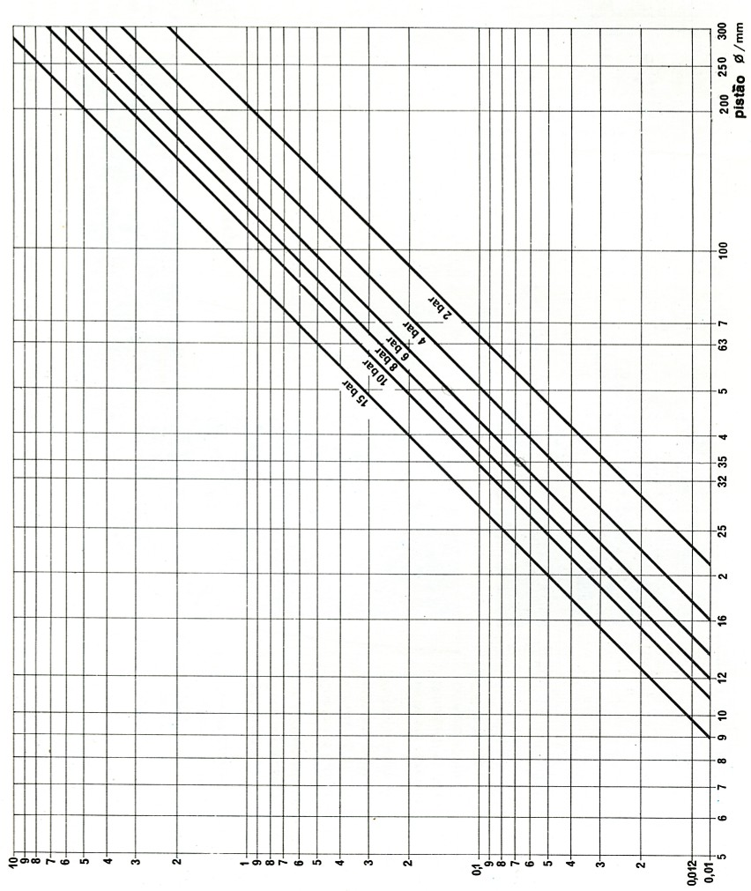
L/ cm de curso

RESUMO

Designam-se por elementos ou aparelhos pneumáticos aqueles que trabalham usando como fonte de potência a energia do ar comprimido.

A energia pneumática será transformada, por cilindros pneumáticos, em movimentos rectilíneos e pelos motores pneumáticos em movimentos rotativos.

Cilindros quanto ao tipo: Simples Efeito; Duplo Efeito

Cilindros quanto à classe: Leve; Média; Pesada; Especial (Mini, Membrana, Tandem, Dupla Haste, Torque)

Os cilindros de simples efeito, são accionados por ar comprimido de um só lado, e portanto realizam trabalho num só sentido. O retorno efectua-se mediante a acção de uma mola ou através de força externa (ver Figura – 40 e Figura - 41).

O motor pneumático é um dos elementos de trabalho mais utilizados na pneumática. Os motores pneumáticos estão classificados, segundo o seu aspecto construtivo, da seguinte maneira:
(motores de pistão; motores de palhetas; motores de engrenagens; turbomotores (turbinas)).

Todos estes tipos de motores apresentam as seguintes particularidades:

 regulação sem escala de rotação e do momento torsor;
 grande escolha de rotação;
 construção leve e pequena;
 seguros contra sobrecargas;
 insensíveis a poeiras, á água e á temperatura;
 seguros contra explosão;
 conservação e manutenção insignificantes;
 sentido de rotação fácil de inverter.

Do ponto de vista teórico-prático é aconselhável fazer uma análise cuidada do exercício representado, e por própria iniciativa (arbitrando valores) criar novas situações de estudo.

